[1]

Proyecto de Semestre (Estudio de Caso) - #2

Andrés Giraldo Obando, Caleth Carillo Grijalba, Tomas Atencia Tatis, Santiago Garcia Restrepo, Reyner Yavinape Calero. *Universidad Pontificia Bolivariana, Medellín, Colombia*

*Resumen*— En el siguiente informe se presentarán los resultados de una investigación enfocada en el análisis metalográfico de una pieza anteriormente caracterizada, siendo este una fracción de un estudio de caso llevado a cabo a lo largo del semestre 2024-1. El propósito principal es analizar el estudio metalográfico realizado a la pieza, teniendo en cuenta la microestructura del material, los tipos de fases y las Microestructuras asociadas a los procesos de fabricación, para de esta forma realizar una comparación entre Microestructura bajo estudio vs microestructura teórica y poder confirmar la caracterización realizada en la entrega pasada.

# Introducción

E

n el estudio de los materiales y de la metalurgia en general hay un método por el cual se observa y analiza la estructura interna de los metales a nivel microscópico llamado metalografía, esta está basada en el principio de que las propiedades macroscópicas y su comportamiento frente a diferentes condiciones de esfuerzos, temperaturas o entorno, están ligadas e influenciadas a la microestructura del material metálico. Este método de estudio está compuesto por una combinación de técnicas de preparación de muestras, como selección, sección y preparación del material, pulido, donde se eliminan irregularidades y defectos superficiales, ataque químico, donde por el uso de agentes químicos se revela detalladamente la microestructura, y de observación por medio de microscopios, donde se observa y examina la morfología, distribución y composición de las distintas fases presentes en un material de este tipo. La metalografía es de suma importancia en la industria en general debido a la información que puede proporcionar a la hora de estudiar fallas o investigar acerca de algún material para así optimizar los procesos.

El siguiente informe profundiza el análisis realizado a la pieza de estudio (adaptador rápido) a un nivel superior, donde nos adentraremos en examinar la pieza y la falla que ostenta a nivel microscópico y gracias a la información suministrada obtener mayor conocimiento acerca de esta.

# Consultas

Hay 3 tipos de corte comúnmente utilizados en el seccionamiento del material, los cuales minimizan la alteración que puede sufrir la microestructura. Cada uno con realizado con una herramienta específica y con algunos efectos, estos son:

1. Aserrar, mediante el uso de una segueta, puede ser realizado a mano o mediante una máquina que conste con la herramienta, se debe añadir lubricación. Es un proceso sencillo, rápido y fresco. Su uso está dirigido hacia materiales que tengan durezas inferiores a aproximadamente 350 HV. Los efectos que tiene en el material son la producción de una superficie rugosa que consta con un flujo plástico extensivo que debe ser removido en el siguiente paso de preparación de la muestra mediante un lijado de grano grueso.
2. Corte con cuchilla de corte abrasivo, la cuchilla producirá una un corte suave y una superficie lisa, a menudo lista para el rectificado fino, usualmente es más rápido que aserrar. La calidad del corte se ve influenciada tanto por la cuchilla utilizada como por el lubricante, las condiciones de enfriamiento y la calidad y dureza del metal que se va a seccionar, haciendo una mala elección de estos componentes lo más probable es que se afecte la microestructura por analizar y así se deteriore la muestra. Para seleccionar la cuchilla se deben tener en cuenta varios factores importantes, como lo son: la dureza del material, generalmente los materiales más blandos se cortan con una cuchilla de unión dura, mientras que los más duros se cortan con una cuchilla de unión blanda. La composición del material, para aquellos compuestos ferrosos se usan preferiblemente cuchillas abrasivas de óxido de aluminio, mientras para aquellos no ferrosos se usan las cuchillas de carburo de silicio. Para materiales con dureza mayor a aproximadamente 350 HV se hacen esenciales las cuchillas abrasivas de corte. Y para aquellos metales con una dureza extremadamente alta y para los materiales cerámicos se recomienda el uso de cuchillas impregnadas con diamante, para mejorar la efectividad del corte.
3. Corte mediante cizalla, el uso de esta herramienta es similar al de unas tijeras, donde cuchillas opuestas cortan el material que está en forma de alambre, lámina, placa o barra. Esta forma de corte puede traer contratiempos debido al no ser tan fina con las otras, entre ellos podríamos encontrar que se distorsione la microestructura, se deje marcas sobre la muestra, se generen rebabas o hasta que se deforme la muestra, por lo cual se deben realizar trabajos posteriores de devastado.

La norma específica que es posible el uso de otros métodos de corte, pero estos deben cumplir con el principal requerimiento de no afectar la microestructura.

Para la muestra que se estudió se realizó un corte mediante un disco de corte abrasivo de carburo de silicio con una cortadora de precisión lubricada con agua. Se tomó esta decisión basándonos en que la cortadora de precisión nos proporciona un acabado en el corte sin irregularidades en su superficie, como bien lo encontraríamos en el corte aserrado con mango de cierra, lo cual nos ahorró el procedimiento de devastado con lijas de grano grueso. Se usó un disco de carburo de silicio ya que el material que se cortó es un acero de bajo carbón. Se realizó un corte en la sección transversal del elemento.

## Definición del análisis metalográfico

El análisis metalográfico es un estudio de alto valor para la caracterización de los materiales. Este análisis es la ciencia que estudia las características microestructurales de metales o aleaciones, las cuales están relacionadas con las propiedades químicas y mecánicas. Este importante análisis consiste en dos pasos: Preparación y Análisis.

La preparación consiste en tres procesos: Corte, Montaje para un mejor manejo de muestra y Descarte / Pulido, en estos procesos de preparación el objetivo es limpiar el material y dejar acabado espejo. El paso de Análisis consiste en dos procesos: ataque químico para la revelación de la estructura y análisis de la muestra en el microscopio. [1]

## Cuidados del montaje metalográfico según el tipo de muestra

## El propósito principal de montar muestras metalográficas es por la comodidad al manejar muestras de formas o tamaños difíciles durante los pasos subsiguientes de preparación y examen metalográfico. Un propósito secundario es proteger y preservar bordes extremos o defectos superficiales durante la preparación metalográfica. El método de montaje no debe ser perjudicial para la microestructura de la muestra.

## Existen Diferentes tipos de montajes los cuales varían según el tipo de muestra, algunos de ellos son:

## El montaje con abrazaderas el cual se ha utilizado durante muchos años para montar secciones transversales de especímenes de lámina delgada. Varias muestras pueden sujetarse convenientemente en forma de sándwich.

## El montaje por compresión es el método de montaje metalográfico más común, este utiliza la presión y el calor para encapsular la muestra con un material de montaje termoestable o termoplástico. Los compuestos termoestables comunes incluyen fenólico (PhenoCure), ftalato de dialillo y epoxi (EpoMet), mientras que el metacrilato de metilo (TransOptic) es el compuesto de montaje termoplástico más utilizado.

## Además de esto, existen sistemas de montaje moldeables (en frío) estos no requieren presión ni calor externo y se recomiendan para el montaje de muestras que son sensibles al calor y/o la presión. Los sistemas acrílicos, como VariDur y SamplKwick, son los sistemas moldeables más utilizados debido a su bajo costo y corto tiempo de curado. [2]

Para la muestra estudiada se usó el método plástico por compresión usando una máquina para este tipo de montajes. El montaje de la pieza cortada se realizó en un molde de baquelita, también conocida como resina fenólica. Se aseguró un flujo de agua para la refrigeración de la máquina. Se retrae el cilindro y se posiciona la primera muestra, y con ayuda de un embudo se deposita una cucharada de baquelita. Se pone un cilindro donde reposa la segunda probeta y luego depositamos la segunda cantidad de baquelita sobre la probeta. Se tapa el cilindro y nos aseguramos de girar la tapa para asegurar la máquina. Iniciamos la máquina y esperamos que pase por 3 etapas: Precarga, Calor y Presión, enfriamiento. Desbloqueamos la tapa, eyectamos el cilindro y recolectamos las probetas.

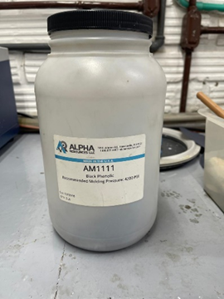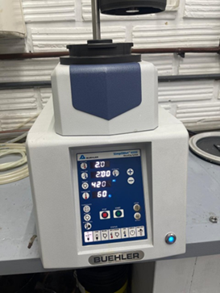

(Figura 1: Parámetros de la máquina) (Figura 2: Resina fenólica)}

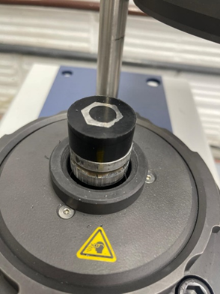

(Figura 3: Resultado final)

# Pulido de la muestra metalográfica

El pulido es un proceso que normalmente se distingue del devastado por el uso de abrasivo suelto incrustado en una superficie de soporte adecuadamente lubricada para evitar cambios en la estructura del material por el calor generado por la fricción del proceso. La elección del abrasivo, lubricante, y soporte de la superficie de pulido suele ser específica del metal y del proceso de investigación. El proceso de pulido se suele dividir en etapas rugosas y finas. El pulido puede ser manual o automatizados. Cuando se procede se forma manual el papel de lija debe de moverse hacia adelante y hacia atrás para permitir un desgaste uniforme. En el proceso de lijado manual la muestra debe de girarse 45-90 grados para asegurar una superficie uniforme, evitar la creación de planos adicionales en la superficie y para asegurar el desvanecimiento de los rayones. Se encuentran disponibles muchos métodos automatizados de preparación de muestras, sin embargo, la mayoría de los métodos consisten en máquinas con soportes capaces de acomodar múltiples muestras que rotan sobre una superficie abrasiva.

Para poder realizar el estudio metalográfico es necesario pasar por varias etapas o procesos, los cuales buscan preparar la muestra para que el resultado sea óptimo, uno de estos procesos es el pulido del material, el cual busca dejar la muestra previamente montada con un acabado espejo para así, después del ataque químico visualizar su microestructura. Existen diferentes formas de realizar este proceso las cuales son el pulido mecánico, el pulido electroquímico y el pulido químico.

El pulido mecánico, también conocido como pulido abrasivo, requiere el uso de materiales abrasivos para eliminar físicamente las imperfecciones de la superficie, logrando un acabado suave y reflectante. Se trata de un proceso versátil y de bajo costo, utilizado en una gran variedad de metales. El electro pulido es un proceso electroquímico que produce una superficie lisa y brillante mediante la eliminación selectiva de material con una corriente directa, ideal para muestras con formas complejas. Por otro lado, el proceso de pulido químico implica sumergir el metal en una solución que disuelve de forma selectiva la superficie con el fin de mejorar la estética, siendo especialmente provechoso para metales reactivos como el aluminio y el cobre, aunque requiere un control preciso de los parámetros del proceso. [3]

Para el pulido de la muestra se procedió primeramente con un lijado manual, montando papel de lija de diferente grano en una placa de vidrio y posteriormente se lubricó con agua para proceder al devastado de la superficie como lo dicta la norma. A medida que se devastaba la superficie se redujo el grano de lija, el proceso se realizó en el siguiente orden:

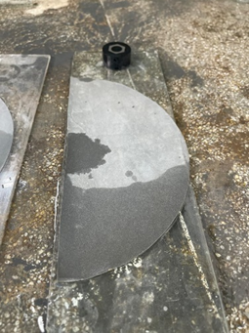

(Figura 4. Grano 320)

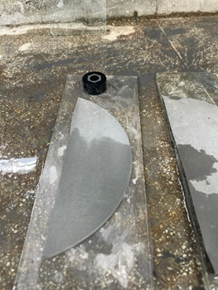

(Figura 5. Grano 400)

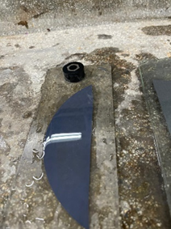

(Figura 6. Grano 600)

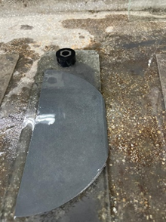

(Figura 6. Grano 1200)

El pulido manual fue complicado debido a que la cantidad de fuerza aplicada debía de ser mínima y controlada para evitar la creación de rayones, los cuales se generaron con facilidad debido a que la muestra era bastante blanda. Luego del pulido manual se procedió con el pulido mecánico para asegurar una superficie con menos rayones. El pulido manual se realizó rotando la muestra sobre paños suaves de gamuza y lubricando la superficie con dos diferentes líquidos por 10 minutos cada uno.

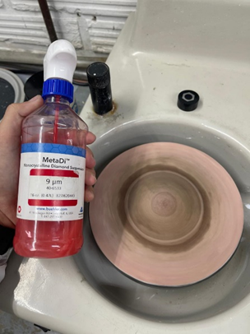

(Figura 7. Lubricante de suspensión de monocristales de diamante de 9 micras.)

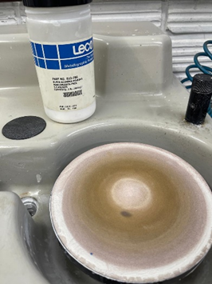

(Figura 8. Alúmina de 1 micra)

Antes de realizar el ataque químico se procedió a analizar la muestra en el microscopio para ver su estructura y comprobar que los rayones sean mínimos. Se observó residuos de agua debido a una mala limpieza de la pieza y algunos rayones superficiales debido a la blandeza del material.

# Ataque químico a la muestra metalográfica

El ataque químico se realizó bajo la norma ASTM 407-23 (Standard Practice for Microetching Metals and Alloys). El ataque químico es un proceso de corrosión controlada que se realiza sumergiendo la superficie en algún tipo de solución adecuada. Para un material de base acero se usó una solución de 3% de ácido nítrico y 97% de alcohol etílico o metílico, conocido como Nital.

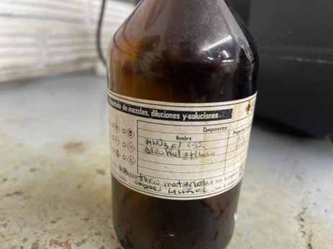

(Figura 8. Frasco de Nital)

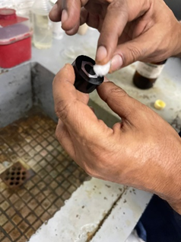

(Figura 9. Aplicación del Nital)

Se procedió a aplicar el nital con un algodón limpio sobre la superficie de la muestra, se suspendió su aplicación cuando la muestra se oscureció, lo cual sucede después de unos 15 segundos aproximadamente. Una vez pasado los 15 segundos se limpió la muestra con agua y luego con aire a presión para evitar residuos de la sustancia. [4][5][6][7][8]

# Análisis

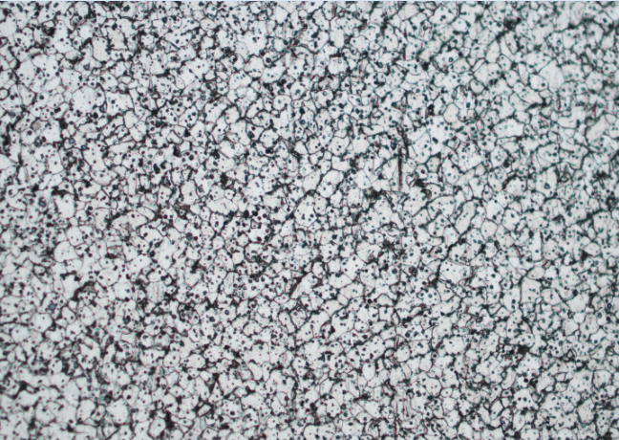

(Figura 10. pieza de estudio con ataque químico a 200x)

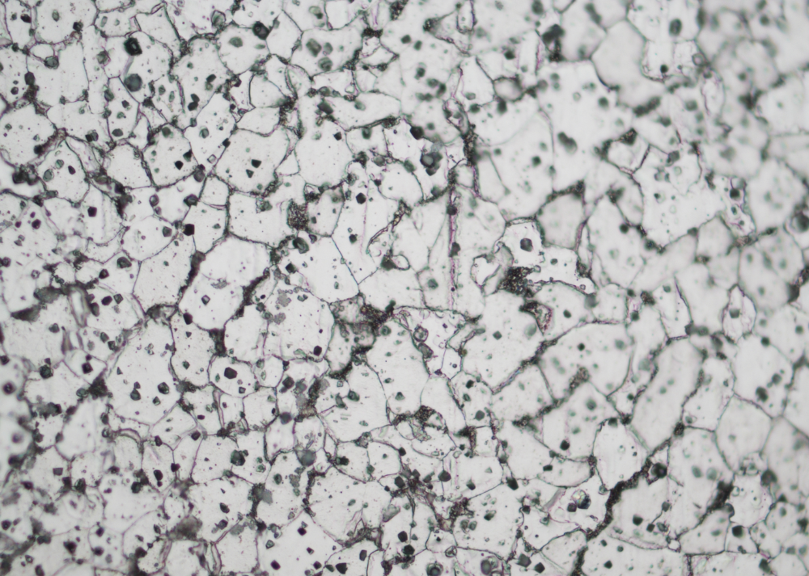

(Figura 11. pieza de estudio con ataque químico a 500x)

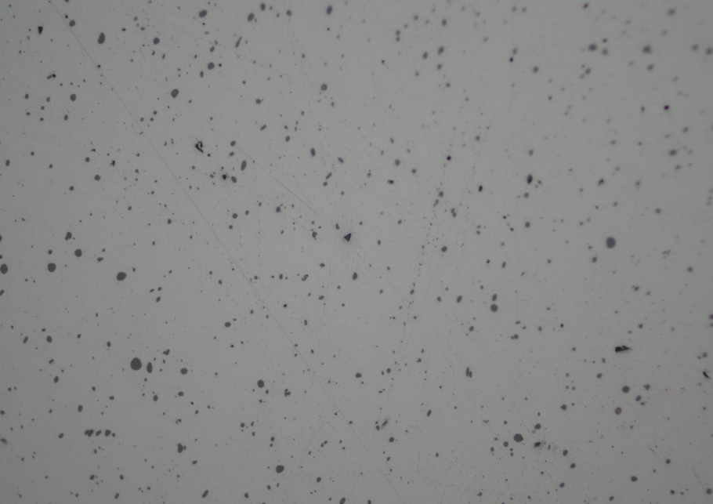

(Figura 12. pieza de estudio sin ataque químico a 500x)

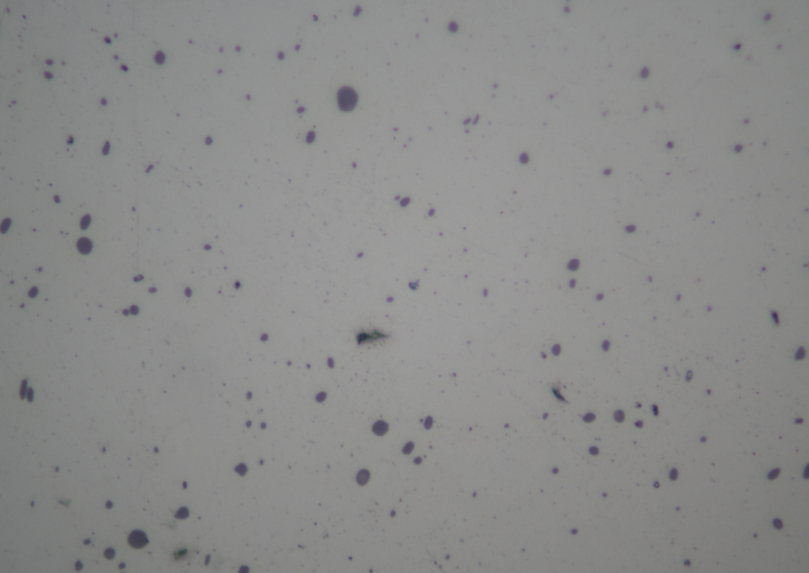

(Figura 13. pieza de estudio sin ataque químico a 100x)

En la figura 10 y 11 se observa la microestructura de la pieza de estudio con ataque químico, se evidencia con claridad los límites de grano, zonas más oscuras y zonas claras, las zonas de las imágenes que se encuentran un poco distorsionadas pudieron ser ocasionadas por defectos en la pieza, y al no ser completamente perpendicular al microscopio se desenfocan las zonas más bajas de la superficie del material. Los microconstituyentes presentes en la pieza de estudio son al menos dos, los cuales son: ferrita y perlita. Las zonas claras obedecen a la fase de ferrita debido a que al momento de realizar el ataque químico la reacción sobre este es más lenta lo que hace que refleje más luz y provoca las zonas claras mientras que para el constituyente de reacción más rápida el proceso se realizará con mayor rapidez y dará como resultado zonas más oscuras que obedecen a fases de perlita, estas fases dan a entender que el material de estudio es un acero de bajo carbono por la mayor presencia de ferrita. Por lo tanto, los análisis de la caracterización hechas anteriormente reafirman que estábamos delante de un acero de bajo carbono y que íbamos por buen camino al momento de suponer que la pieza de estudio podría ser un AISI de la serie 1000.

En la figura 12 y 13 se observa la pieza de estudio sin ataque químico, no se logra ver con facilidad qué fases podrían estar presentes y la predominancia de las zonas claras podrían indicar que la concentración de hierro que es el elemento de mayor presencia en la pieza. Sin el ataque químico es muy complicado realizar un análisis a profundidad, pues no se puede tener información completamente segura.

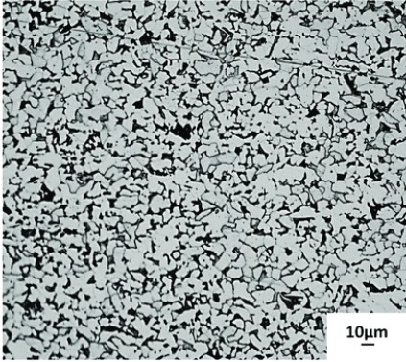

(Figura 14. microestructura del AISI 1020)

La figura 14 muestra la microestructura del AISI 1020 un acero de bajo carbono, se escogió este material para hacer la comparación con la pieza de estudio, al suponer que la pieza de estudio también era un acero de bajo carbono se encontró que la microestructura de ambos materiales cuenta con varias similitudes, pero al mismo tiempo existen diferencias. Una de las diferencias más notorias a primera vista es que en la figura 1 existen muchas más zonas oscuras que en la figura 5, esto indica que hay mayor concentración de perlita en la pieza de estudio que en el AISI 1020. Esta mayor concentración de perlita le proporciona al material de estudio mayor dureza, pero a la vez menor tenacidad. las proporciones de perlita y ferrita dependen de qué aplicaciones este sujeta el material por lo tanto es importante conocer cómo afectan estas proporciones a las propiedades mecánicas y determinar en qué casos es mejor aumentar una o disminuir otras, teniendo en cuenta que estas proporciones también dependen de otros factores como tratamientos térmicos y composiciones químicas.

# Conclusiones

El análisis metalográfico realizado a la pieza de estudio permitió confirmar la caracterización realizada en la entrega pasada, la cual indicaba que se trataba de un acero de bajo carbono. Se observaron los límites de grano, la ferrita y la perlita, constituyentes típicos de este tipo de acero. La microestructura del material presenta similitudes con la del AISI 1020, sin embargo, también se observan diferencias. La principal diferencia es la mayor concentración de perlita en la pieza de estudio, lo que podría indicar que existe la posibilidad de que tratemos con un acero con contenido de carbono ligeramente superior al AISI 1020. El ataque químico fue bastante útil para poder observar la microestructura del material en detalle. Sin el ataque químico, no hubiera sido posible identificar los diferentes constituyentes presentes y realizar un análisis micro de la composición del material.

La preparación de la muestra, que incluyó corte, montaje, pulido y ataque químico, fue un proceso necesario para obtener resultados confiables. Cada paso del proceso se realizó con cuidado y siguiendo las normas ASTM correspondientes para evitar alterar la microestructura del material. El análisis metalográfico es una herramienta valiosa para la caracterización de materiales porque permite obtener información sobre la composición, la microestructura y las propiedades mecánicas de un material, que indica para su selección y uso en diversas aplicaciones.

# Referencias

1. https://www.matweb.com/text=El%20an%C3%A1lisis%20metalogr%C3%A1fico%20es%20un,las%20propiedades%20qu%C3%ADmicas%20y%20mec%C3%A1nicas.
2. https://www.buehler.com/mx/blog/montaje-metalografico/
3. https://es.linkedin.com/pulse/explorando-las-diferencias-entre-los-m%C3%A9todos-de-pulido
4. https://metalografia.es/?cat=2
5. https://www.buehler.com/mx/blog/montaje-metalografico/
6. https://materialografia.es/ataque-quimico/
7. Norma ASTM E407-23
8. Norma ASTM E3
9. Fases y microconstituyentes – Prácticas Metalográficas. (s. f.).
10. http://www.derematerialia.com/practicas-metalograficas/microconstituyentes/
11. Vista de ANÁLISIS MICROESTRUCTURAL DE ALEACIONES Co-CR-MO PARA IMPLANTES. (s. f.). https://anales.fisica.org.ar/index.php/analesafa/article/view/123/147

1.